|  |  |
| --- | --- |
| **INSTITUTO JUAN PABLO II** | **LENGUA EXTRANJERA “INGLÉS”** |
| * **CURSO:** 4 A * **LIBRO:** Metro 2 (Oxford) | **TRABAJO PRÁCTICO INTEGRADOR**  ***N° 65*** |
| * **DOCENTE:** NAHIR RODRIGUEZ BREA |
| * **CICLO LECTIVO:** 2024 |

**REPASO PARA RECUPERAR EL 1ER TRIMESTRE**

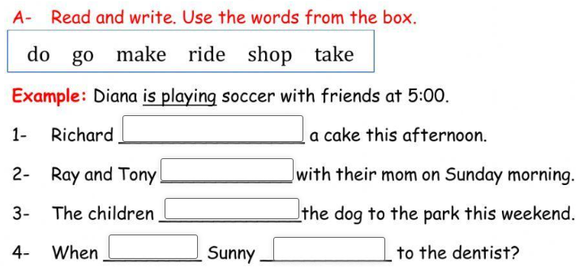

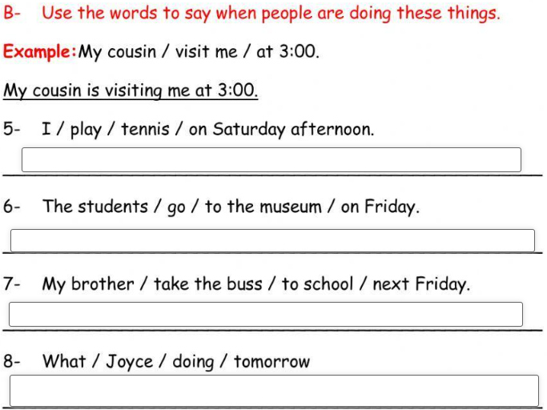

**REPASO PARA RECUPERAR EL 2DO TRIMESTRE**

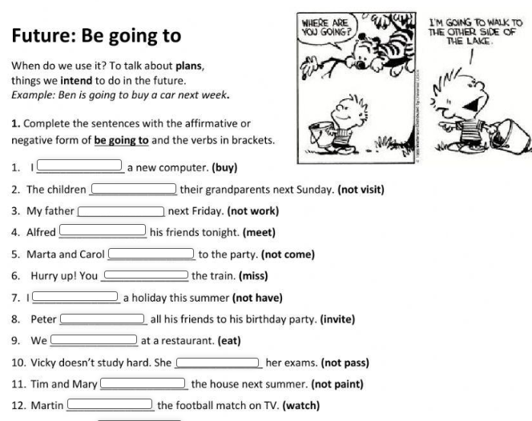

**REPASO PARA RECUPERAR EL 3ER TRIMESTRE**

